ТЕХНИЧЕСКОЕ ЗАДАНИЕ
на осуществление закупки запчастей и расходных материалов для ЭО-2321 экскаватор на базе ЮМЗ-6Л

17.08.2026 года

Заказчик: Федеральное государственное бюджетное учреждение науки Институт биологии внутренних вод им. И.Д. Папанина Российской академии наук.
ИНН: 7620001494.
Место нахождения: 152742, Ярославская обл, Некоузский р-н, поселок Борок, д 109.
Почтовый адрес: 152742, Ярославская обл, Некоузский р-н, поселок Борок, д 109.
Адрес электронной почты отдела закупок и МТС: zakupki@ibiw.ru, snab@ibiw.ru.
Номер контактного телефона отдела закупок и МТС: 8(48547)24792, +79201298321 .
Ответственное лицо: начальник автохозяйства Ворошилов А.В., +79201298327, +74854724307, avto@ibiw.ru
Грузополучатель: Александров А.Ю., +79201298321, snab@ibiw.ru.
Информация о предмете закупки

1 | Способ определения поставщика: | Закупочная сессия на ЕАТ в соответствии с п. 5 части 1 ст. 93 Федерального Закона «О контрактной системе в сфере закупок товаров, работ, услуг для обеспечения государственных и муниципальных нужд» от 05 апреля 2013 года № 44-ФЗ
2 | Наименование объекта закупки: | Закупка запчастей и расходных материалов для ЭО-2321 экскаватор на базе ЮМЗ-6Л
Информация об условиях контракта

3 | Источник финансирования: | Средства субсидии на выполнение госзадания,
4 | Описание объекта закупки:
 | Для ЭО-2321 экскаватор на базе ЮМЗ-6Л
4.1 | 22.19.30.136 — Рукава резиновые высокого давления с металлическими оплетками неармированные | РВД 27* 610 Гидросила - 4шт  OEM-номер РВД 27х0610  Характеристики  Тип: Запчасти гидросистемы спецтехники  Партномер (артикул производителя):РВД 27х610 рукав высокого давления  Гарантия: 6 месяцев  Страна-изготовитель - Россия
4.2 | 22.19.30.136 — Рукава резиновые высокого давления с металлическими оплетками неармированные | РВД 41*1510 М33*2 2SN Гидросила - 2шт  Характеристики:  - Длина 1450 мм  - Резьба М33*2  - Исполнение фитингов (прямой и прямой)  РВД 41*1450 (М33*2) 2SN - это рукав высокого давления с внутренним диаметром 41 мм и длиной 1450 мм. Внутри шланга находится две металлических оплётки.  OEM-номер: 41*1450 (М33*2) 2SN  Вид запчасти: Рукав высокого давления  Гарантия: 6 месяцев  Страна-изготовитель: Россия
4.3 | 22.19.30.136 — Рукава резиновые высокого давления с металлическими оплетками неармированные | РВД 41*2010 Гидросила - 1шт  Характеристики  Партномер (артикул производителя): 32548, 41*1450 (М33*2) 2SN  Вид запчасти: Рукав высокого давления  Длина, см 145  Страна-изготовитель: Россия
4.4 | 29.32.30.390 — Части и принадлежности для автотранспортных средств прочие, не включенные в другие группировки | Хомуты 16-27/9 червячный Экофикс - 10шт  Характеристики:  Вид хомута - Червячный  Материал - Нержавеющая сталь  Длина хомута, мм - 27  Мин. диаметр хомута, мм - 16  Макс. диаметр хомута, мм - 27  С резиновой прокладкой - Нет  Ширина, мм - 9  Цвет - Серебристый, серый металлик  Страна-изготовитель - Россия
4.5 | 28.29.13.120 — Фильтры очистки топлива для двигателей внутреннего сгорания | Фильтр ЕКО-03.62(Т-130/170 ДТ-75 ЮМЗ-6-Л) - 1шт  Характеристики  Тип: Фильтр топливный  Партномер (артикул производителя) - EKO0362  Высота, мм - 130  Бренд - EKOFIL  Исполнение фильтра - Фильтр-патрон  Форма - Цилиндр  Длина, мм - 100  Ширина, мм - 100  Материал: Искусственные материалы, Бумага, Металл  Гарантия - 1 год  Страна-изготовитель: Россия
4.6 | 29.32.30.189 — Узлы и детали сцеплений, не включенные в другие группировки | Отводка 36-1604065 ЮМЗ в сборе - 1шт  Характеристики  Тип - Муфта сцепления  Партномер (артикул производителя) - 36-1604065  Материал - Металл  Гарантия - 6 месяцев  Страна-изготовитель - Россия
4.7 | 29.32.30.189 — Узлы и детали сцеплений, не включенные в другие группировки | Диск 45-1604040 вед ЮМЗ - 1шт  OEM-номер - 45-1604040  Характеристики  Тип - Диск сцепления  Партномер (артикул производителя) - 45-1604040  Внутренний диаметр, мм - 31.4  Материал - Сталь  Гарантия - 1 месяц  Страна-изготовитель - Россия
4.8 | 29.32.30.189 — Узлы и детали сцеплений, не включенные в другие группировки | Ремкомплект А12380 корзины сцепления ЮМЗ/Д-65(полный) – 1шт  OEM-номер ИСКРА 10-021  Комплектация:  Болт стяжной — 3 штуки. Ось рычага отжимного — 3 штуки. Гайка — 3 штуки. Пружина наружная (силовая) — 9 штук. Пружина рычага — 3 штуки. Рычаг отжимной — 3 штуки. Сухарик рычага отжимного — 3 штуки. Шплинт оси рычага — 6 штук.  Характеристики  Тип - Ремкомплект сцепления  Длина, мм - 13  Ширина, мм - 12  Высота, мм - 12  Внутренний диаметр, мм - 13  Материал - Металл  Гарантия - 3 месяца  Страна-изготовитель - Россия  Расположение детали - Спереди
5 | Срок поставки | 5 рабочих дней с даты заключения договора
6 | Срок действия договора | С даты заключения договора по 10 сентября 2026 года и полного исполнения обязательств сторонами договора.

Инициатор закупки ________________ Ворошилов А.В.

1.Рукав высокого давления РВД Гидросила, S27, L 610 мм, для МТЗ
https://www.ozon.ru/product/rukav-vysokogo-davleniya-rvd-gidrosila-s27-l-610-mm-dlya-mtz-3522625661/?__rr=1&sh=VId9tMaHpg

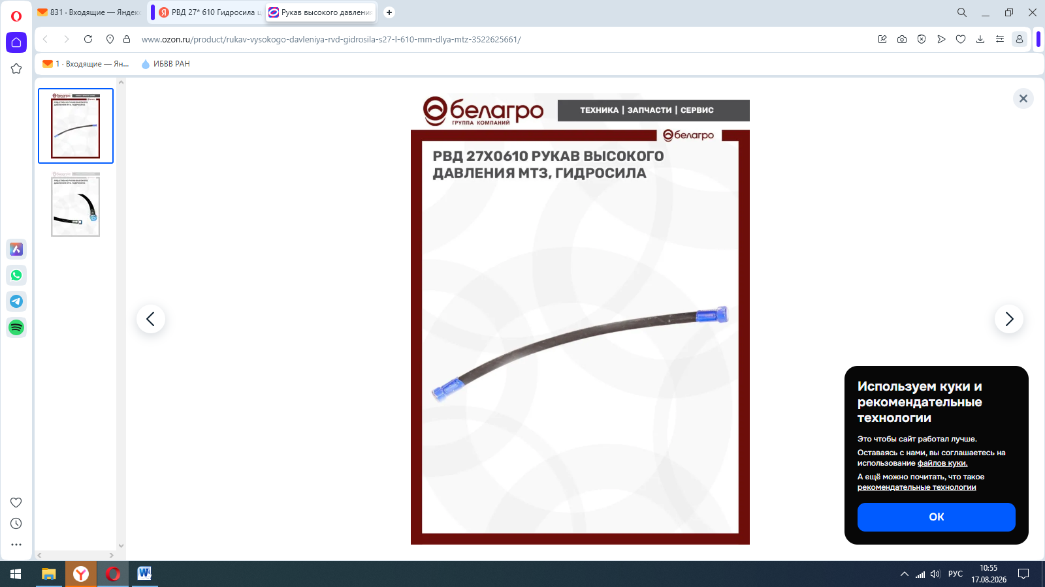

2.Рукав РВД (шланг) 41*1450 (М33*2) 2SN
https://www.ozon.ru/product/rukav-rvd-shlang-41-1450-m33-2-2sn-3254592491/?sh=VId9tLS3Ow

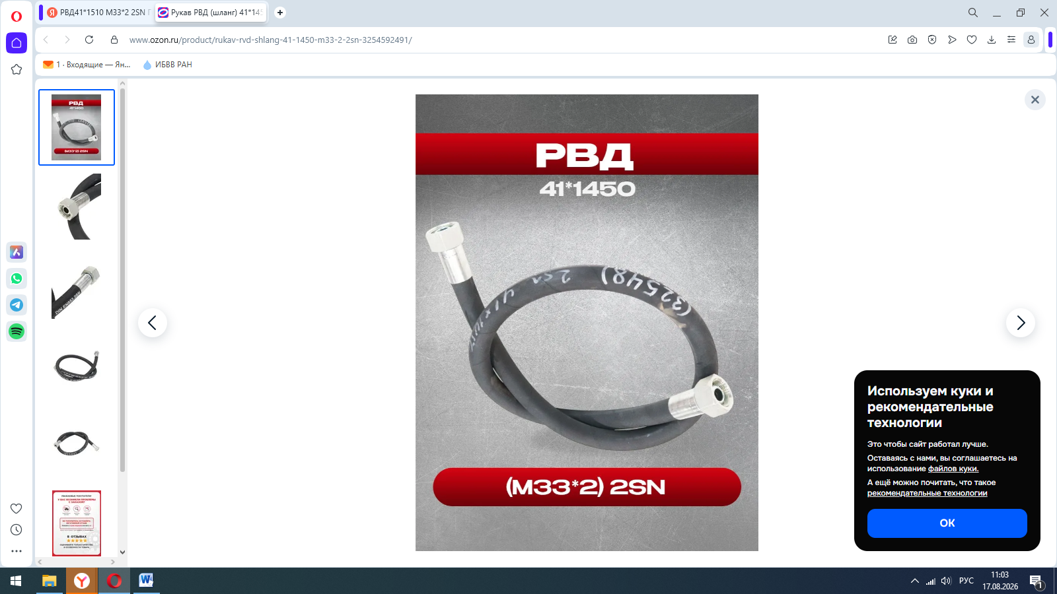

3. Рукав РВД (шланг) 41*1450 (М33*2) 2SN
https://www.ozon.ru/product/rukav-rvd-shlang-41-1450-m33-2-2sn-3254592491/?sh=VId9tASXzw
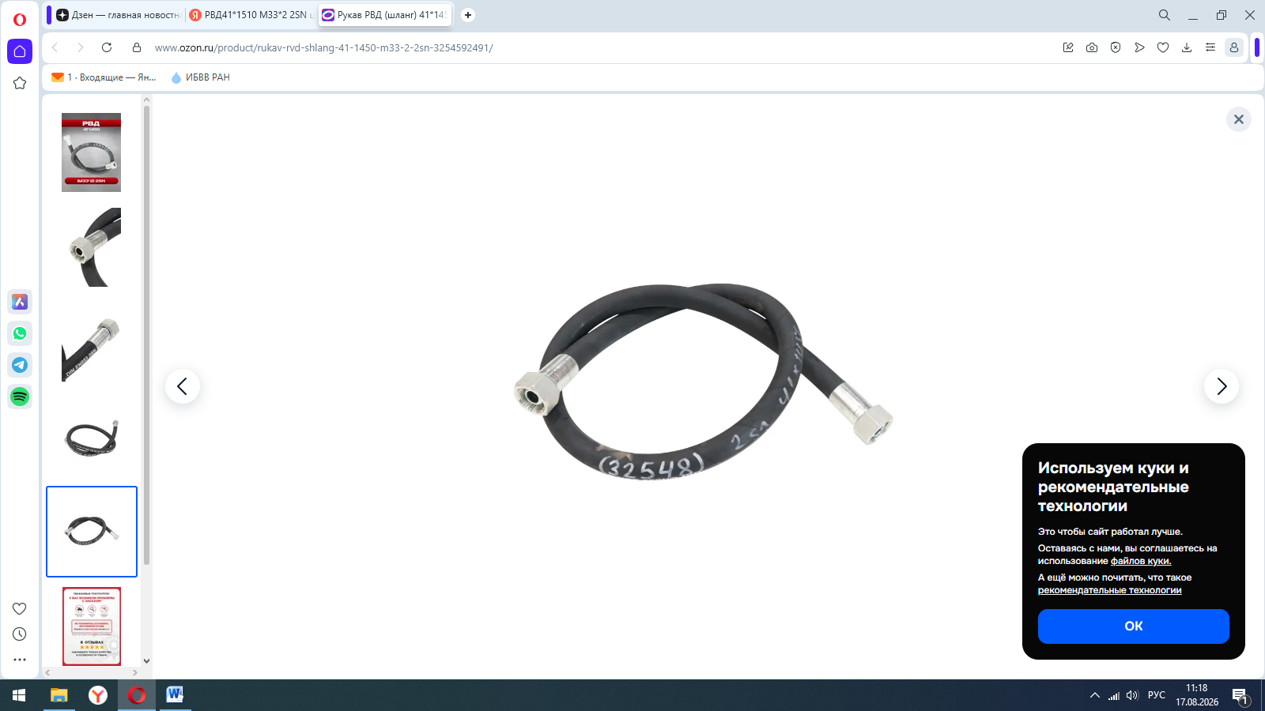

4.Хомуты металлические для шланга 16-27мм 10 шт. (хомут червячный нержавеющая сталь)
https://www.ozon.ru/product/homuty-metallicheskie-dlya-shlanga-16-27mm-10-sht-homut-chervyachnyy-nerzhaveyushchaya-stal-3781556089/?at=1vyi1NSZHlmOkH-KDQeQJjSD-d3SLLiY&sh=VId9tPIocA
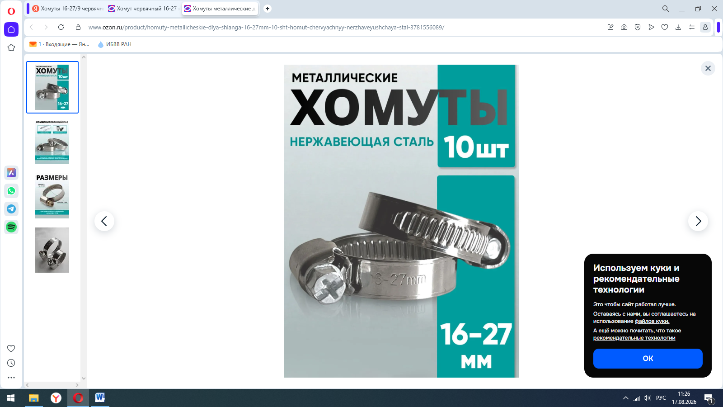

5.Фильтр топливный ЕКО-03.62 Трактора (Т-40,ДТ-75,74,Т-130,150,153)ДОН -1200,1500,680,800
https://www.ozon.ru/product/filtr-toplivnyy-eko-03-62-traktora-t-40-dt-75-74-t-130-150-153-don-1200-1500-680-800-3554822172/?sh=VId9tPpPTg
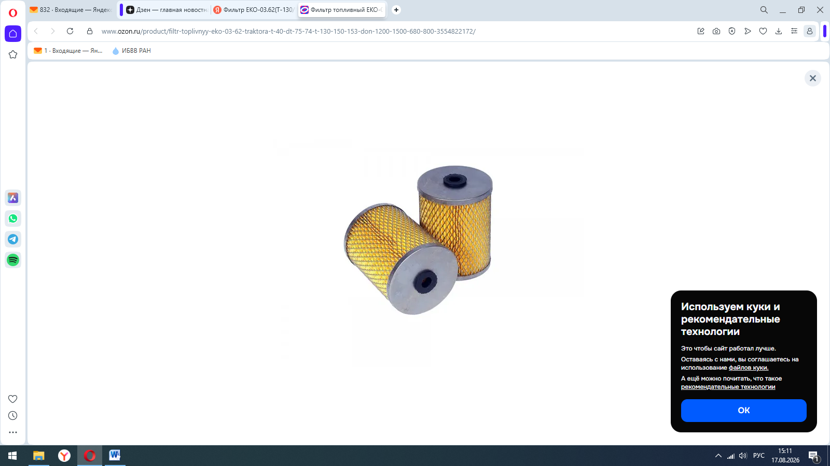

6.Отводка 36-1604065 в сборе
https://www.ozon.ru/product/otvodka-36-1604065-v-sbore-1638140016/?sh=VId9tPpPTg
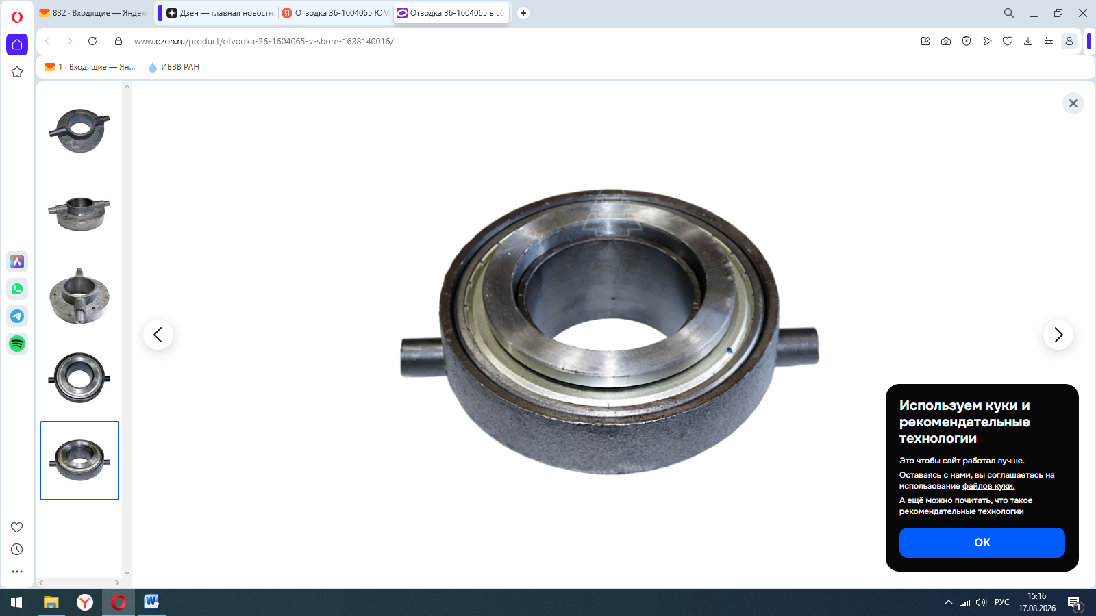

7.Диск сцепления 45-1604040 ЮМЗ
https://www.ozon.ru/product/disk-stsepleniya-45-1604040-yumz-1275368561/?sh=VId9tMq0BA
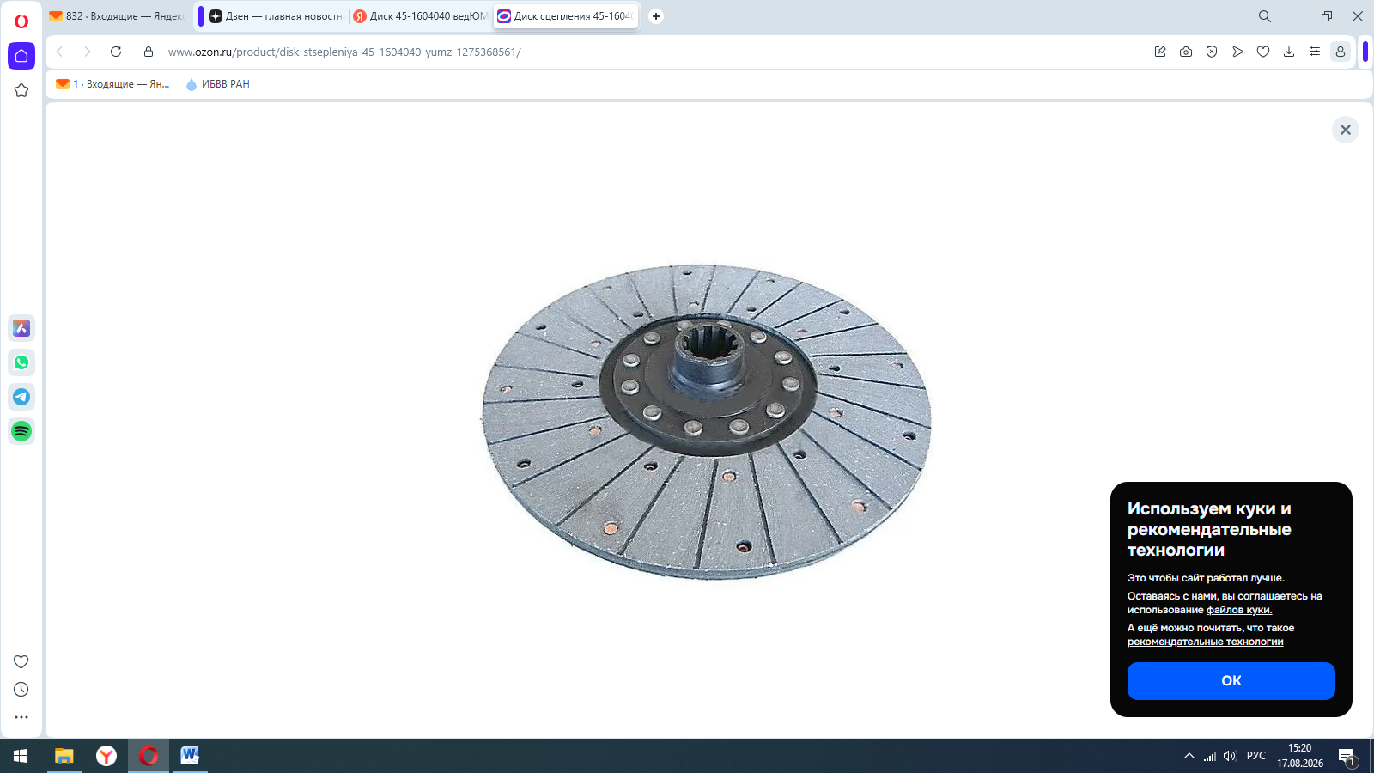

8.Ремкомплект корзины сцепления полный трактор ЮМЗ Д65
https://www.ozon.ru/product/remkomplekt-korziny-stsepleniya-polnyy-traktor-yumz-d65-2199685720/?sh=VId9tMq0BA
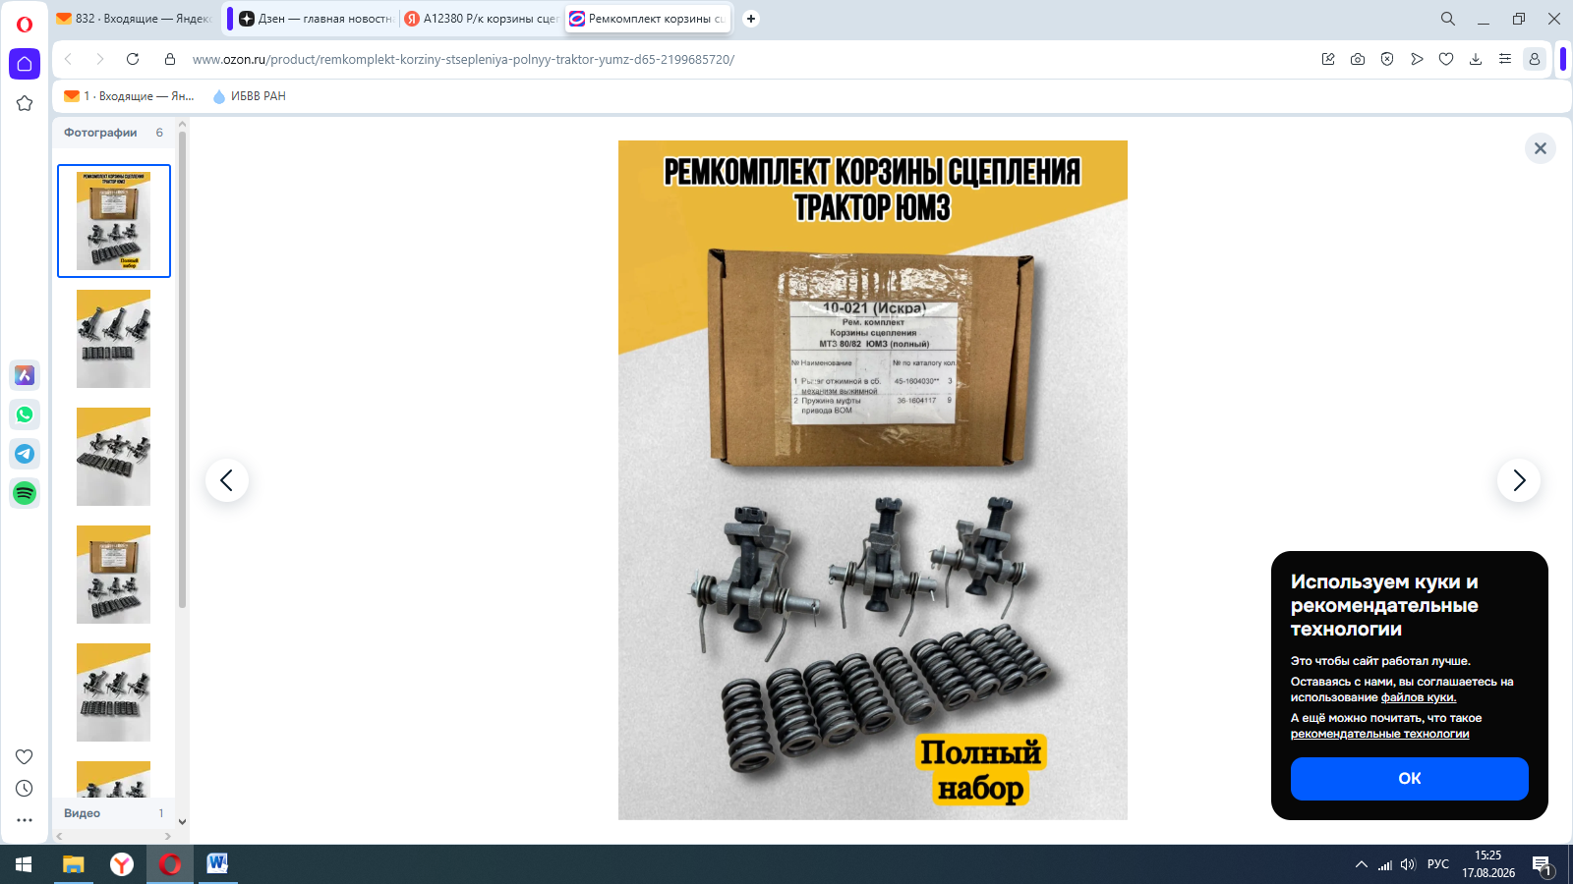

Инициатор закупки ________________ Ворошилов А.В.

